上海海事大学

思政课社会实践报告

题目：9.3大阅兵社会认知与强军思想认同调研报告

社会实践报告类型：
调研报告
学院：信息工程学院
班级：电信241
学号：202410321018、202410321020
姓名：高济祺、刘欣语
联系方式：17374132960、13103018858
任课老师：王桃珍
完成时间：2021.11.16

姓名 | 分工 | 签名
高济祺 | 问卷设计、问卷调查收集以及数据整理 | 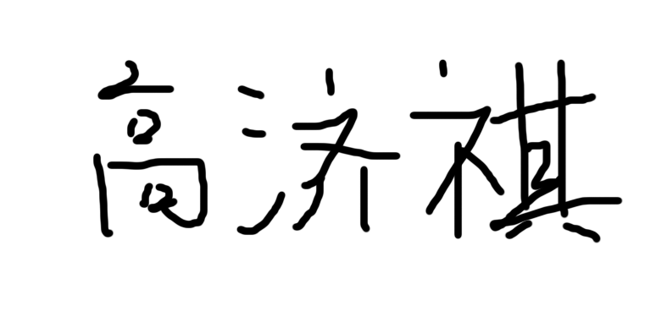
刘欣语 | 数据分析、资料查找以及报告撰写 | 

9.3大阅兵社会认知与强军思想认同调研报告
一、调研背景与目的
（一）调研背景
习近平新时代中国特色社会主义思想涵盖坚持党对人民军队的绝对领导、推动构建人类命运共同体、推进中华民族伟大复兴等一系列重大论断。2025年9月3日的胜利日阅兵，不仅是对14年艰苦抗战历史的铭记，更是对新时代国家实力、军队风貌和发展理念的集中展示 。阅兵中，4个军种、4个兵种和武警部队方队首次集中擎旗亮相，80面抗战英模部队荣誉旗帜迎风招展，“东风 - 5C”洲际导弹等国之重器震撼登场，这些场景既彰显了强军建设成果，也传递了捍卫和平的坚定决心 。
当前，社会公众对重大庆典活动的关注度持续提升，但不同群体对活动背后思想内涵的理解存在差异。在此背景下，通过调研挖掘公众对9.3大阅兵的认知与感悟，能直观呈现习近平新时代中国特色社会主义思想在社会层面的传播实效。
（二）调研目的
1.掌握不同年龄段、职业群体对9.3大阅兵活动细节、核心理念的认知程度，明确阅兵活动的传播覆盖面。
2.分析阅兵活动对公众理解习近平强军思想、和平发展道路等核心思想的促进作用，量化思想传播的实际成效。
3.总结阅兵活动在思想教育、精神凝聚方面的实践经验，为今后通过重大活动践行和传播党的创新理论提供数据支撑和优化建议。
二、调研方法与过程
（一）调研方法
1.问卷调查法：设计涵盖认知、态度、影响等维度的问卷，包含20道题目，涉及单选、多选和量表题。问卷聚焦公众对阅兵亮点的记忆、对思想内涵的解读等核心内容。
2.线下调研：线下在上海浦东、徐汇等区域的社区、高校、企业设置调研点，兼顾不同群体样本的代表性。
3.数据分析法：运用统计工具对问卷数据进行录入和分析，重点测算各维度数据占比，对比不同群体的认知差异，确保结论的客观性。
（二）调研过程
1.样本选取：本次调研有效回收率94.24%。样本中，18 - 25岁占32%，26 - 45岁占41%，46 - 60岁占18%，60岁以上占9%；职业涵盖学生、企业职工、公职人员、退休人员等，其中学生占35%，企业职工占30%，公职人员占15%，退休人员占12%，其他职业占8%。
2.质量控制：问卷发放时设置逻辑校验题，剔除规律作答、漏答关键题目的无效问卷；对线下问卷进行现场核对，确保填写完整性。
三、调研数据统计与分析
（一）认知情况数据统计与分析
1.观看情况：数据显示，72.3%的受访者全程观看了阅兵直播或回放，21.5%进行了部分观看，仅6.2%未观看。其中，公职人员全程观看比例达89.1%，学生群体全程观看比例为78.5%，60岁以上退休群体因操作习惯限制，部分观看比例达42.3%。这表明阅兵活动具有极高的社会关注度，公职人员和学生是核心关注群体。
2.核心亮点认知：印象最深的方阵中，38.6%的受访者选择战旗方队，29.4%选择核导弹方队，20.1%选择新域新质战力方队，11.9%选择女民兵方队。对战旗方队的高关注度，体现公众对抗战历史和英雄精神的深厚情感。在兵种认知题中，仅45.2%的受访者能准确选出全部4个首次亮相的兵种，学生和企业职工正确率较高，退休群体正确率仅23.7%，反映出年轻群体对军事新质力量的关注度更高。
3.关键信息知晓度：关于武器装备属性，68.9%的受访者知晓100%为国产现役装备；而对80面战旗代表抗战英模部队这一知识点，正确率达76.5%。这说明阅兵中“国产化”和“历史传承”相关的宣传成效显著，但仍有近三成公众对装备属性认知模糊，信息传播的深度有待加强。
（二）思想认同数据统计与分析
1.核心意义认知：选择“铭记抗战历史”“展示强军成果”“凝聚民族精神”“传递和平理念”的受访者比例分别为82.1%、79.3%、85.6%、71.8%。这与习近平总书记强调的阅兵“铭记历史、缅怀先烈、珍爱和平、开创未来”的核心主旨高度契合，表明公众准确捕捉到活动的思想内核。
2.强军思想认同：对“党对军队绝对领导”的理解程度评分中，4.5 - 5分的受访者占68.7%，3 - 4.4分占25.3%，3分以下仅6%。看到先进装备后，89.2%的受访者认为其目的是捍卫国家主权和维护世界和平，仅3.1%误判为炫耀武力。这印证了阅兵活动有效强化了公众对习近平强军思想的认同，澄清了对“展示实力”的误解。
3.发展理念认同：对“中华民族伟大复兴势不可挡”的认同度评分中，5分占比达75.8%，4 - 4.5分占20.1%；认为阅兵对践行人类命运共同体理念作用极大的受访者占67.3%。不同职业群体中，公职人员和学生的认同度最高，这体现出重大庆典活动对凝聚民族复兴共识、传播国际理念具有重要作用。
（三）影响反馈数据统计与分析
1.精神层面影响：88.7%的受访者表示阅兵增强了民族自豪感，其中62.3%认为“显著增强”；70.5%的受访者在观看后主动了解过抗战或强军相关知识，学生群体主动了解比例达83.2%。这说明阅兵不仅带来即时情感冲击，更转化为公众主动学习的动力，实现了精神激励与知识传播的双重效果。
2.教育与参与意愿：85.3%的受访者认为阅兵对青少年爱国主义教育价值极高或较高；89.6%的受访者表示愿意观看后续同类阅兵。在深化了解的形式上，42.1%选择纪录片，31.5%选择专题讲座，20.3%选择校园宣讲，反映出公众更偏好直观生动的传播形式。
3.社会凝聚力影响：63.2%的受访者认为阅兵对社会凝聚力的提升作用将长期存在，28.5%认为会持续中期，仅8.3%认为作用短暂。这表明阅兵作为集体记忆载体，能长期维系民族情感联结，助力社会凝聚力提升。
四、调研结论
（一）9.3大阅兵实现思想传播的广泛覆盖
阅兵活动凭借震撼的呈现形式获得高社会关注度，全程观看率超七成，成为习近平新时代中国特色社会主义思想传播的优质载体。公众对“国产装备”“战旗精神”等核心亮点的高认知度，说明活动有效传递了强军建设、历史传承等关键信息，为思想传播奠定了坚实基础。不同群体虽在认知深度上存在差异，但均对活动传递的爱国、和平理念形成共识。
（二）阅兵活动显著强化公众对核心思想的认同
调研数据显示，绝大多数公众通过阅兵深化了对党的强军思想、民族复兴理念的理解。对“党对军队绝对领导”“人类命运共同体”等论断的高认同度，证明阅兵将抽象思想转化为具象场景，让公众在视觉冲击中直观感受思想的实践伟力。同时，活动极大激发了民族自豪感和历史责任感，推动公众从情感共鸣上升到思想认同。
（三）不同群体认知差异需针对性优化传播
退休群体对新域新质战力等新型军事元素的认知较弱，青少年对抗战历史背景的了解有待深化。在传播形式上，公众更偏好纪录片、专题短视频等生动形式，当前单一的直播传播模式难以满足不同群体的学习需求。此外，部分公众对装备背后的战略意义理解片面，需进一步解读以避免误解。
五、对策建议
（一）深化国防教育常态化，聚焦青年群体培育
以9.3大阅兵为契机，将国防教育融入校园教学、社区建设等日常场景，针对青年群体设计专题课程、主题实践活动，通过老兵宣讲、装备科普等形式，提升青年国防意识与强军思想认同。
- 创新强军精神传播形式，拓宽受众覆盖范围
充分利用新媒体平台，制作轻量化、可视化的传播内容，如阅兵精彩瞬间短视频、强军故事纪录片、国防知识科普图文等，让强军精神突破时空限制，触达更多不同年龄、职业的群体。
- 推动行业协同践行，衔接国家战略需求
引导各行业尤其是海事、航运等与国防建设密切相关的领域，将强军精神融入行业发展与职业教育，鼓励从业者立足本职岗位提升专业能力，助力海洋权益维护、海防建设等工作，实现行业发展与强军事业的深度融合。
- 搭建纪念与实践平台，延续阅兵精神影响力
结合9.3抗战胜利纪念等重要节点，定期开展阅兵精神主题展览、座谈会、志愿服务等活动，搭建公众参与强军精神传承的实践平台，让9.3大阅兵承载的历史记忆与精神力量持续传递、代代相传。
六、未来展望
未来，9.3大阅兵承载的精神力量将持续释放，成为深化国防教育、传播核心思想的重要载体。通过精准对接不同群体需求的传播创新，结合常态化纪念实践与行业协同践行，既能填补认知差异短板，更能引导公众将情感共鸣转化为行动自觉，让强军思想、爱国情怀深度融入社会发展肌理，为民族复兴与国防安全注入持久的精神动力。

